Cuisse de dinde aux légumes confits
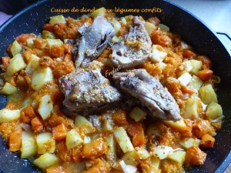 Pour 4 Croquants-Gourmands
- 1 cuisse de dinde
- 1,100 kg de chair de potiron
- 600 g de pommes de terre épluchées
- 1 oignon
- 2 gousses d'ail
- Huile d'olive
- Thym frais
- sel & poivre du moulin
- 2 càs de moutarde à l'ancienne
1 plat à four qui passe si possible sur la plaque
Préchauffage du four à 160°C

Retirer la peau de la dinde et le plus gros du gras.
Saler et poivrer sur les deux faces et les saupoudrer de feuilles de thym.
Faire dorer la cuisse de dinde dans un filet d'huile chaude, sur les 2 faces.
Réserver, en gardant le plat s'il passe au four.
Éplucher le potiron, le couper en gros dés et peser la quantité demandée.
Déposer les dés dans un saladier.
Éplucher les pommes de terre, les couper en dés, peser la quantité demandée et
les rajouter dans le saladier.
Ajouter également l'oignon et l'ail épluchés et émincés.
Arroser de 5 cuillerées à soupe d'huile, saler, poivrer et effeuiller quelques brindilles de thym. Bien mélanger.
Verser les légumes dans le plat qui a servi à la cuisse de dinde.
Mettre au four pour 10 minutes.
Sortir le plat, mélanger les légumes et déposer au milieu la cuisse de dinde.
Remettre au four pour 25 minutes.
Sortir le plat, mélanger les légumes et retourner la viande.
Remettre au four pour 25 minutes.
Vérifier la cuisson de la viande.
J'ai découpé la cuisse en quatre morceaux que j'ai badigeonné de moutarde.
Repasser au four pendant une dizaine de minutes.
Mélanger avant de servir bien chaud.

